УТВЕРЖДАЮ:  
Заведующий МКДОУ «Кюрягский детский сад «Русалочка»  
 _____Ш.Р.Шисинова  
01.08.2018г

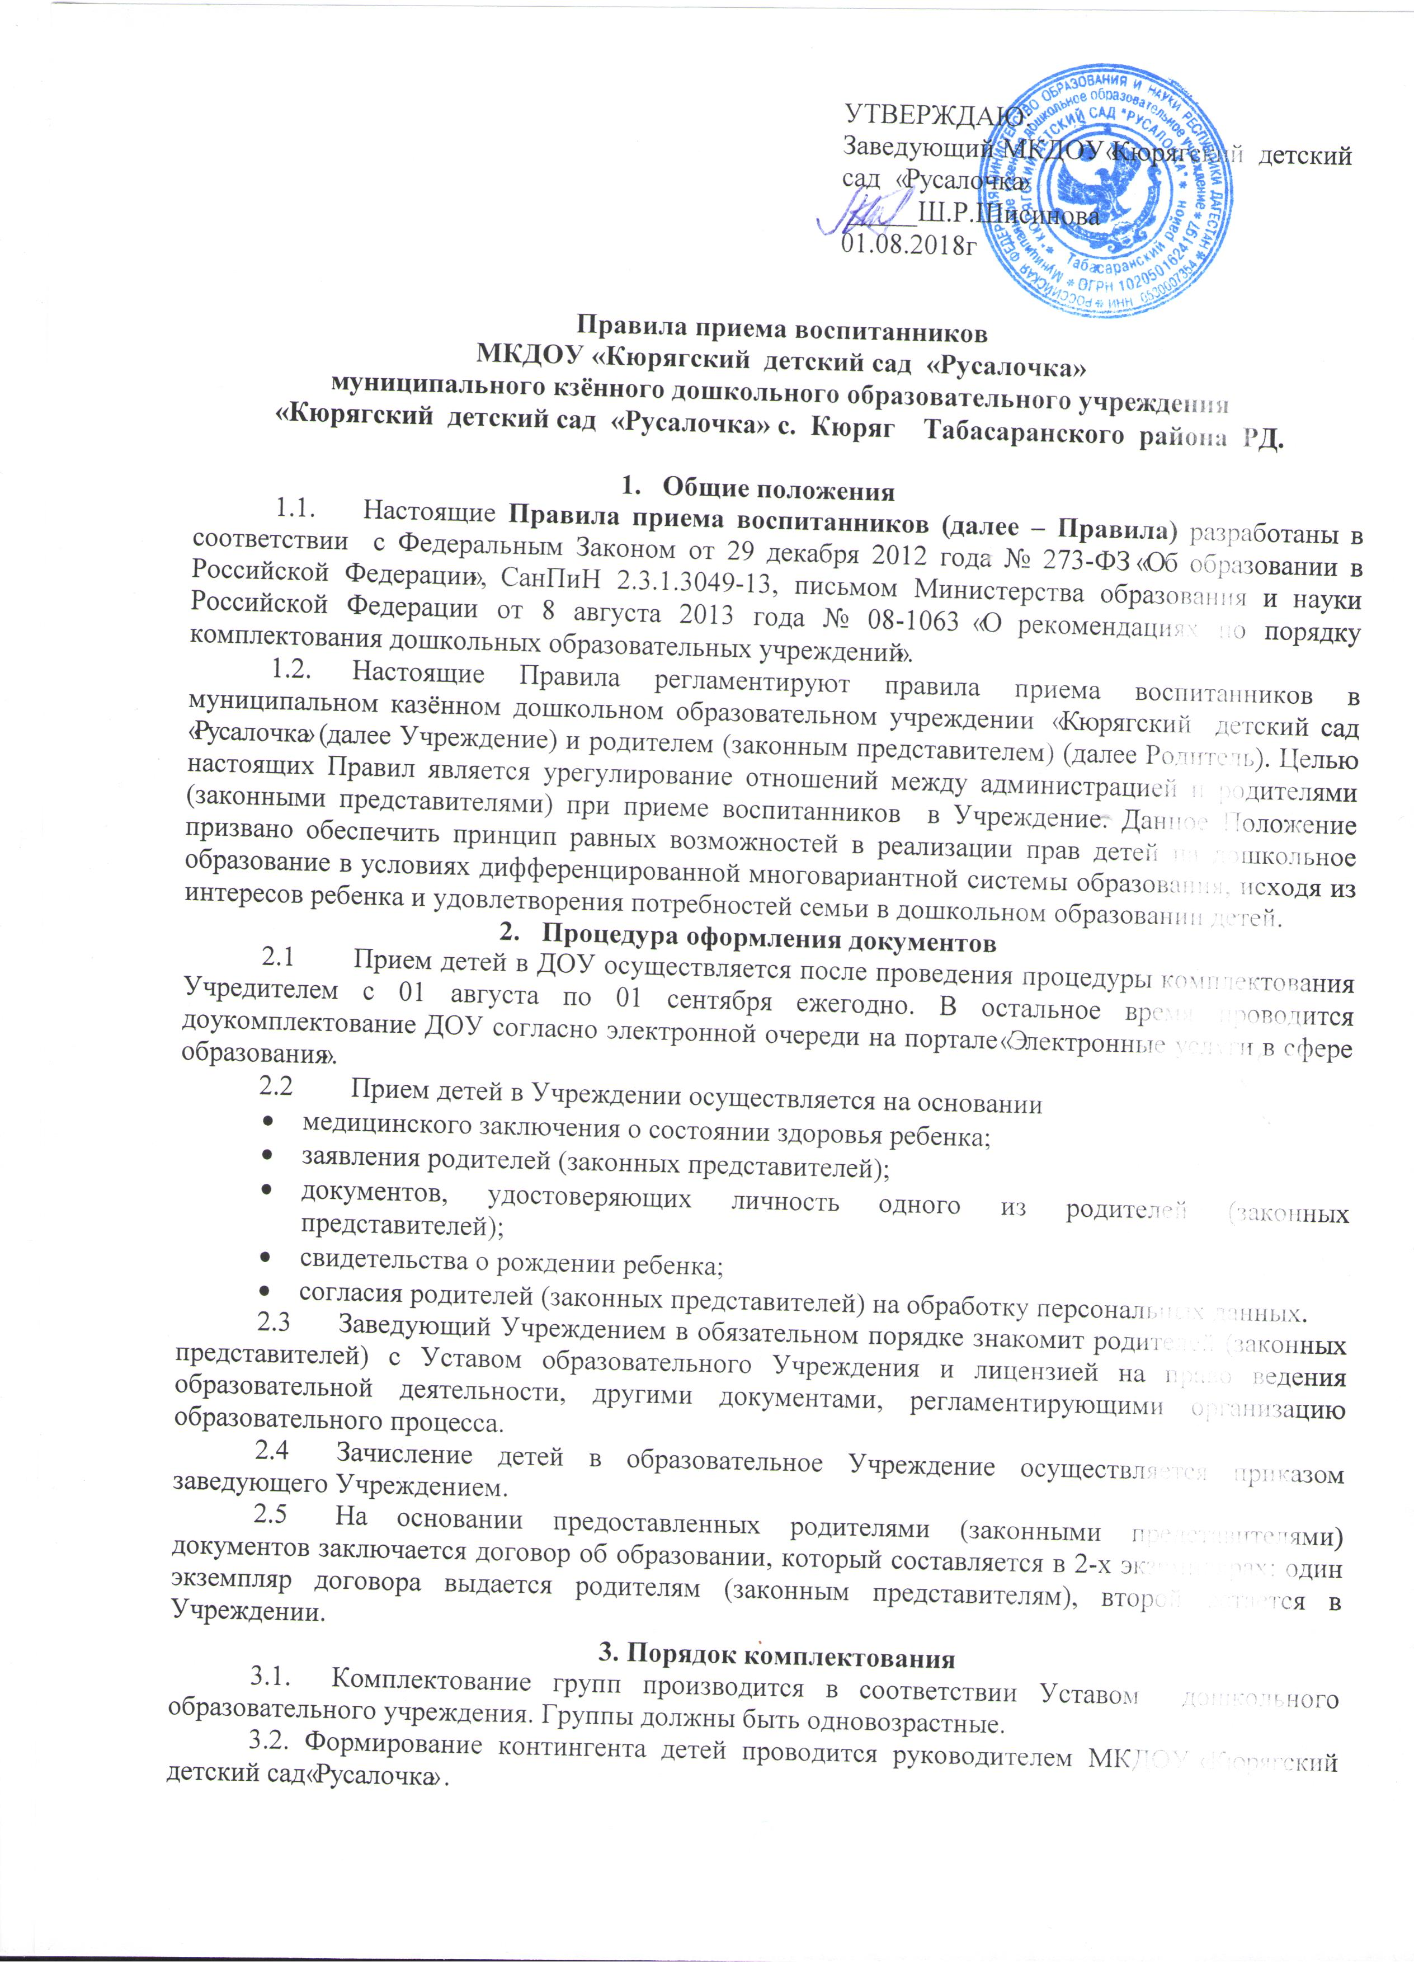

**Правила приема воспитанников**

**МКДОУ «Кюрягский детский сад «Русалочка»**

**муниципального кзённого дошкольного образовательного учреждения**

**«Кюрягский детский сад «Русалочка» с. Кюряг Табасаранского района РД.**

1. **Общие положения**
   1. Настоящие **Правила приема воспитанников (далее – Правила)** разработаны в соответствии с Федеральным Законом от 29 декабря 2012 года № 273-ФЗ «Об образовании в Российской Федерации», СанПиН 2.3.1.3049-13, письмом Министерства образования и науки Российской Федерации от 8 августа 2013 года № 08-1063 «О рекомендациях по порядку комплектования дошкольных образовательных учреждений».
   2. Настоящие Правила регламентируют правила приема воспитанников в муниципальном казённом дошкольном образовательном учреждении «Кюрягский детский сад «Русалочка» (далее Учреждение) и родителем (законным представителем) (далее Родитель). Целью настоящих Правил является урегулирование отношений между администрацией и родителями (законными представителями) при приеме воспитанников в Учреждение. Данное Положение призвано обеспечить принцип равных возможностей в реализации прав детей на дошкольное образование в условиях дифференцированной многовариантной системы образования, исходя из интересов ребенка и удовлетворения потребностей семьи в дошкольном образовании детей.
2. **Процедура оформления документов**
   1. Прием детей в ДОУ осуществляется после проведения процедуры комплектования Учредителем с 01 августа по 01 сентября ежегодно. В остальное время проводится доукомплектование ДОУ согласно электронной очереди на портале «Электронные услуги в сфере образования».
   2. Прием детей в Учреждении осуществляется на основании

* медицинского заключения о состоянии здоровья ребенка;
* заявления родителей (законных представителей);
* документов, удостоверяющих личность одного из родителей (законных представителей);
* свидетельства о рождении ребенка;
* согласия родителей (законных представителей) на обработку персональных данных.
  1. Заведующий Учреждением в обязательном порядке знакомит родителей (законных представителей) с Уставом образовательного Учреждения и лицензией на право ведения образовательной деятельности, другими документами, регламентирующими организацию образовательного процесса.
  2. Зачисление детей в образовательное Учреждение осуществляется приказом заведующего Учреждением.
  3. На основании предоставленных родителями (законными представителями) документов заключается договор об образовании, который составляется в 2-х экземплярах: один экземпляр договора выдается родителям (законным представителям), второй остается в Учреждении.

**3. Порядок комплектования**

3.1. Комплектование групп производится в соответствии Уставом дошкольного образовательного учреждения. Группы должны быть одновозрастные.

3.2. Формирование контингента детей проводится руководителем МКДОУ «Кюрягский детский сад «Русалочка» .

3.4. Заведующий ДОУ комплектует группы в соответствии с установленными нормативами по количеству детей в возрастных группах.

3.5. В ДОУ ведется «Книга учета движения детей». Книга предназначена для регистрации сведений о поступающих в детский сад детях и их родителях (законных представителях) и контроля за движением контингента детей.

3.6. Книга учета движения детей должна быть прошнурована, пронумерована и скреплена печатью ДОУ. Учет движения детей ведется на начало учебного и календарного года, т.е. на 31 июля и 31 декабря.

3.7. Ежегодно по состоянию на 1 августа заведующий подводит итоги за прошедший учебный год и фиксирует в «Книге движения детей» сколько детей принято в ДОУ в течение учебного года, сколько детей выбыло (в школу, по обмену, по другим причинам).

3.8. При приеме детей в ДОУ с родителями (законными представителями) в обязательном порядке заключается родительский договор, который включает в себя взаимные права, обязанности и ответственность сторон, возникающие в процессе воспитания, обучения, развития, присмотра, ухода и оздоровления детей, длительность пребывания ребенка в детском саду, а также расчет размера платы, взимаемой с родителей (законных представителей) за содержание ребенка в дошкольном образовательном учреждении. Договор заключается в двух экземплярах, один из которых вручается родителю (законному представителю) ребенка под роспись.

3.9. Зачисление ребенка в детский сад оформляется приказом по учреждению.

**4. Основания для отказа в приеме воспитанника в Учреждение**

* 1. Основаниями для отказа в приеме воспитанника в Учреждении служат:
* несоответствие возраста ребенка условиям предоставления муниципальной услуги;
* отсутствие документов, подтверждающих право на посещение данного Учреждения;
* заключение о медицинском состоянии ребенка, не позволяющее посещать Учреждение.